Муниципальное бюджетное дошкольное образовательное учреждение детский сад №37 с.Запрудное

  - Творческий краткосрочный проект (2 недели)
на тему: «Капелька добра» для детей с ОВЗ

Возрастная группа: старшая комбинированная группа «Солнышко»

Автор проекта:
Тьютор: Рогожина Наталья Николаевна

Ноябрь 2025 год
Условиями реализации проекта являются: создание интереса у детей, участие родителей и педагогов детского сада в реализации проекта, разработка конспектов занятий, бесед по теме.
Сюжетно-ролевые игры ориентированы на развитие у воспитанников таких качеств, как чувство уважения, чувство ответственности и коллективизма.
Продолжительность проекта: краткосрочный (2 недели).
Тип проекта: творческий.
Участники проекта: дети старшей группы , тьютор, воспитатели группы. Возраст детей: 5-6 лет.
Цель проекта: формирование системы нравственных качеств, у старших дошкольников предоставив возможность проявлять социальную активность.
Задачи проекта:
1. Воспитание доброжелательного отношения к людям, уважения к старшим, дружеских взаимоотношений со сверстниками, заботливого отношения к малышам.
2. Развитие добрых чувств, эмоциональной отзывчивости, умения различать настроение и эмоциональное состояние окружающих людей и учитывать это в своем поведении.
3. Воспитание культуры поведения и общения, привычки следовать правилам культуры, быть вежливым по отношению к людям, сдерживать непосредственные эмоциональные побуждения, если они приносят неудобство окружающим.
4. Развивать уверенность в себе и своих возможностях, коммуникативные навыки.

Формы реализации проекта – непосредственно - образовательная деятельность с детьми по следующим направлениям развития и образовательным областям:
- Коммуникация: беседы с детьми, разучивание мирилок и пословиц о доброте, дружбе, сердечности, неравнодушии.
- Познание: ситуативные игры-истории.
- Чтение художественной литературы: подбор художественных книг о добре и дружбе.
- Социализация: начало утра с доброжелательного приветствия.
- Художественно-творческое: рисование, лепка, аппликация на тему добра и дружбы.
- Музыка: прослушивание музыки на тему добра и дружбы.
Актуальность темы.
На сегодняшний день проблема жестокости и равнодушия в молодежной среде становится все более очевидной. Она проявляется как в напряженных межэтнических отношениях, так и в рамках одной национальной группы. Агрессия, нетерпимость, а порой и вовсе жестокость – это реалии настоящего, игнорировать которые невозможно. Едва ли существует однозначный ответ на вопрос как решать эту проблему. Образовательная область «Познание» и раздел «Ребенок в мире социальных отношений» включен во все образовательные программы, адресованные детям дошкольного возраста. Основа гуманного отношения к людям - способность к сопереживанию, к сочувствию - проявляется в самых разных жизненных ситуациях. Поэтому у детей нужно формировать не только представления о должном поведении или коммуникативные навыки, а прежде всего нравственные чувства.
Анализ требований Федеральных государственных образовательных стандартов (ФГОС), позволяет определить пути и средства организации образовательного процесса для детей с ОВЗ в принципиально новых условиях, когда результатом освоения основной образовательной программы детьми с ОВЗ должно стать введение в культуру ребёнка, по разным причинам выпадающего из её образовательного пространства. Необходимо отметить, что ФГОС позволяет организовать обучение детей с учётом их особых образовательных потребностей, заданных характером нарушения их развития и оценить полученные результаты. Только удовлетворяя особые образовательные потребности такого ребёнка, можно открыть ему путь к общему образованию.

Содержание проекта:
1. Беседы «Сказочный денёк», «Дарите людям доброту», «О добрых поступках и делах», разучивание мирилок, пословицы о доброте, дружбе, сердечности, неравнодушии.
2. Ситуативные игры-истории «Котик и ежик на качелях», «Помощь бельчонку», игры «Мост дружбы», «Добрые и вежливые слова», «Добрые приветствия», дидактические игры: «Что такое хорошо, что такое плохо», «Школа вежливости», «Я не должен - я должен».
3. Чтение художественной литературы: Маяковский «Что такое хорошо, что такое плохо»; немецкие сказки «Айога», «Три сына», Осеева «Добрые слова», стихи А. Кузнецова «Подружки», Е.Серова «Нехорошая история», Е.Благинина «Подарок», сказка «Как светлячок друга искал».
4. Приём детей: Утро радостных встреч.
5. Коллективная работа «Солнышко добрых слов», «Дерево добрых дел».
6. Прослушивание музыки «Дорогою добра», «Доброта» (м/ф про Фунтика), Барбарики «Доброта», Леопольд «Ярко светит солнце».
Итоговое мероприятие: коллективная работа: «Цветок ласковых имен»

Ожидаемые результаты по проекту:
- Развитие игровой деятельности на основе сотрудничества;
- формирование уважительного отношения к взрослым и сверстникам;
- дети узнают большое количество пословиц, поговорок о доброте, дружбе;
- дети станут более раскрепощены и самостоятельны;
- сформируется интерес к труду взрослых и чувство ответственности при выполнении трудовых поручений.

Этапы работы над проектом.
Подготовительный этап (ноябрь)
В ходе данного этапа проводится предварительная работа:
1) Определение целей и задач проекта, сбор материала, необходимого для реализации цели проекта,
2) Прогнозирование результата, составление плана совместной деятельности с детьми
3) Подбор материала и оборудования для занятий, бесед, сюжетно-ролевых игр с детьми (иллюстративных, художественных и дидактических)
4) Создание развивающей среды, внесение игр по теме, дидактических, сюжетно-ролевых, настольно-печатных, создание поля добра.
Сотрудничество с родителями – консультация для родителей.
Основной этап (3-16 ноября)
В задачи данного этапа входит реализация основных видов деятельности по направлениям проекта:
1) Мероприятия по работе с детьми:
• чтение художественной литературы,
• беседы,
• наблюдения,
• рисование,
• аппликации,
• дидактические игры.
2) Мероприятия по работе с педагогами:
использование раздаточного материала, в соответствии с темой проекта,
3) Мероприятия по работе с родителями:
Консультации: «Добр ли Ваш ребенок?», «Как научить ребенка знакомиться и дружить?».
Заключительный этап (14 ноября).
На третьем, заключительном этапе проводятся обобщение результатов работы: изготовление коллективной работы «Цветок ласковых имен».

Основные мероприятия проекта:
Конспект занятия «Сказочный денёк»
Цель:
Формировать доброжелательное, вежливое отношение к окружающим.
Оказывать помощь другу.
Развивать способность оценивать свое отношение к позитивным и негативным поступкам сверстников.
Развивать связную интонационно выразительную речь.
Развивать логику, мышление. Создать доброжелательную атмосферу для развивающей деятельности.
Оборудование:
Персонаж «Маша», иллюстрации к сказкам, открытки, цветные карандаши, комнатные растения, дидактические игры «Путешествие по сказкам», «Геометрические фигуры», «Наоборот», магнитофон.
Ход занятия.
Воспитатель:
Придумано кем-то просто и мудро
При встрече здороваться: «Доброе утро!».
«Доброе утро солнцу и птицам!
Доброе утро улыбчивым лицам!».
И каждый становится добрым, доверчивым,
Доброе утро длится до вечера.
Воспитатель:: Ребята, давайте поздороваемся. (Дети здороваются «Прикосновение ладошками» под музыку «Колыбельная медведицы»)
Воспитатель: У вас ладошки теплые? (ответы детей) Да, вы у нас добрые и поделились своим теплом с друзьями. Появляется Маша (Под музыку из песни «Дорогою добра»).

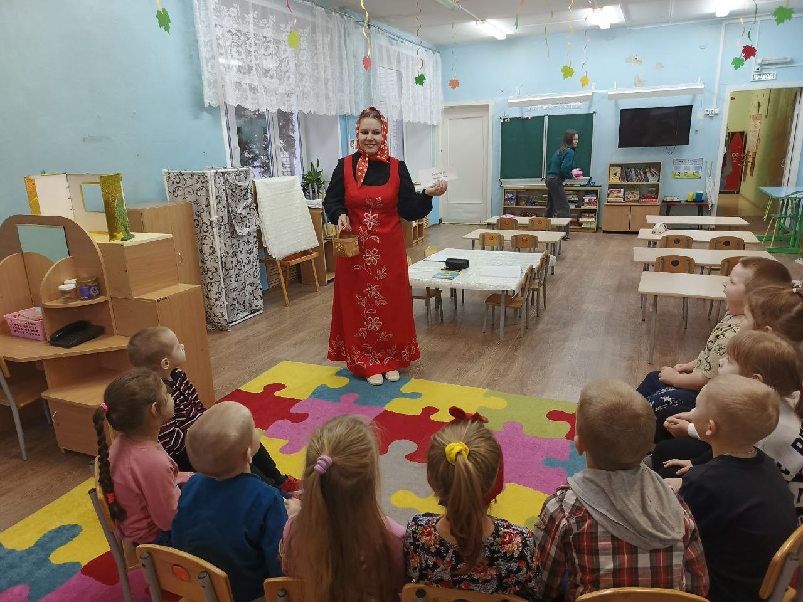

Маша: Добрые слова не лень повторять мне целый день.
Только выйду я из дома
- Добрый день кричу знакомым.
Маша: Здравствуйте, ребята! Добрый день! А какие добрые слова вы знаете, ребята? (ответы детей). Молодцы! А я Маша. Пришла к вам в гости. Мне нужна ваша помощь. Мишка задал мне очень много заданий. Одна я справиться не могу, в школу не хожу еще. А вы мне поможете? (ответы детей). Достает из рюкзака первое задание «Геометрические формы»

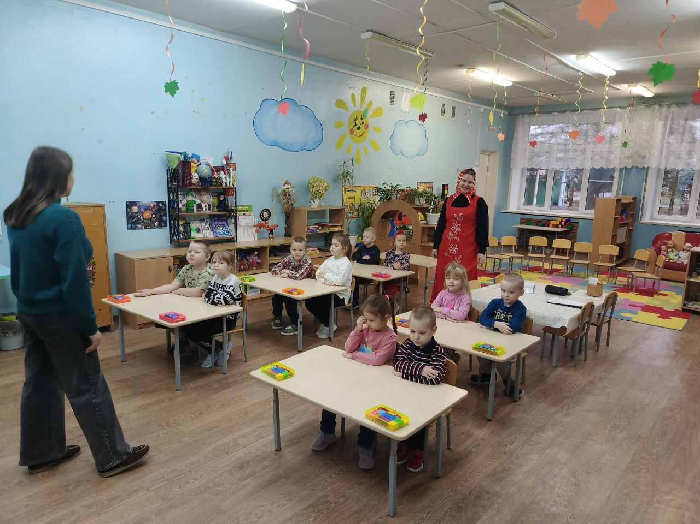

Воспитатель: (читается задание вслух)
Знаешь, Маша это задание лучше выполнить за столом. Детям раздается задание. Они выполняют . (Взаимопроверка выполненного задания).
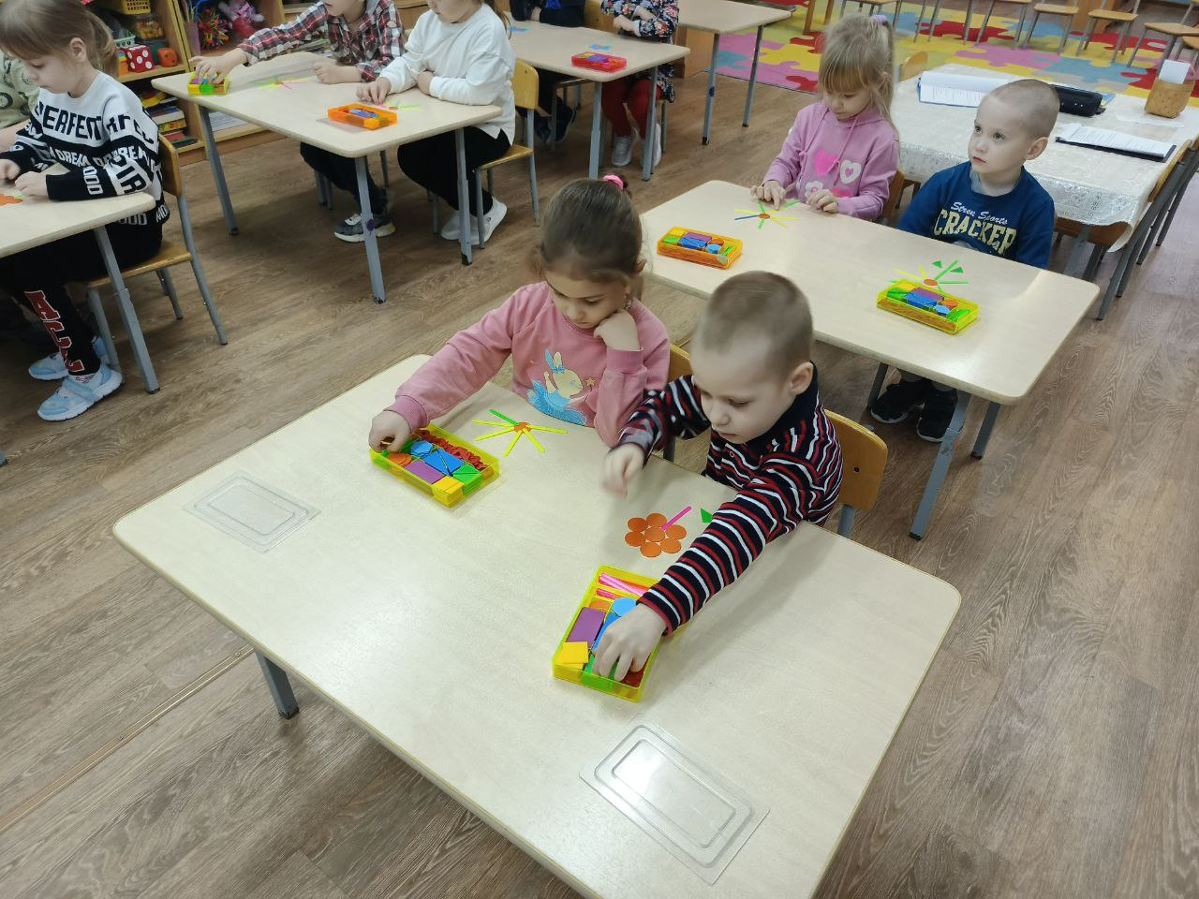
Маша благодарит детей за оказанную помощь.
Маша: Достает второе задание «Скажи наоборот». «А что это такое наоборот?»
Воспитатель: А мы тебе сейчас поможем разобраться.
Игра «Наоборот»
Легкий - тяжелый, черный - белый, злой - добрый, широкий - узкий и т.д.
Маша: Ой, что-то я устала. Нам нужно восстановить силы. Вставайте со мной в кружок
Физминутка: « Улыбнись»
Вверх и вниз рывки руками,
Будто машем мы флажками.
Разминаем наши плечи.
Руки движутся навстречу. (Одна рука вверх, другая вниз, рывками руки меняются.)
Руки в боки. Улыбнись.
Вправо-влево наклонись. (Наклоны в стороны.)
Приседанья начинай.
Не спеши, не отставай. (Приседания.)
А в конце — ходьба на месте,
Это всем давно известно. (Ходьба на месте.)
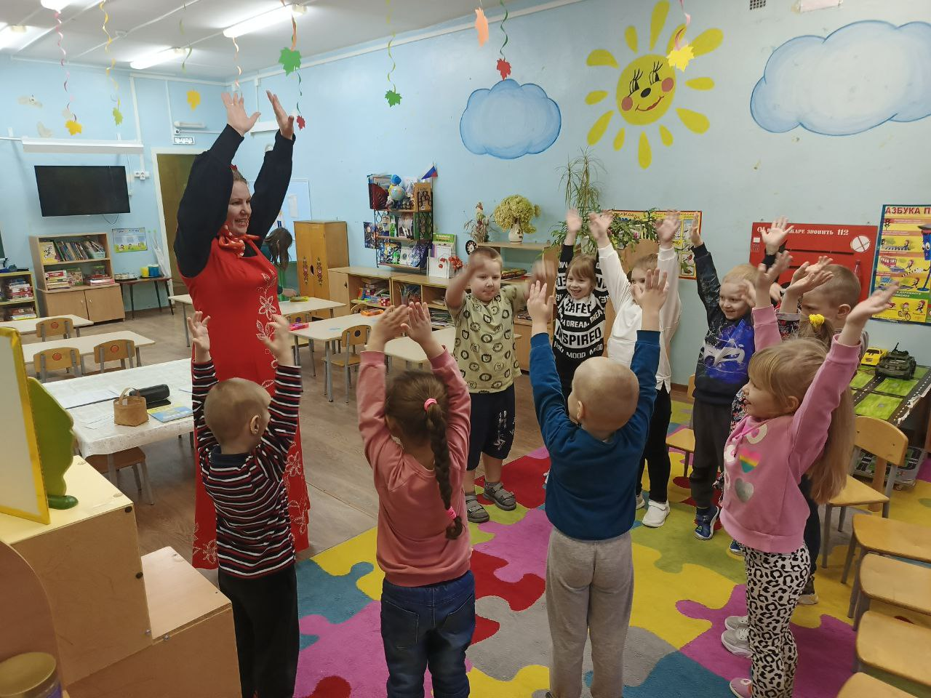
Воспитатель: Доброта живет на свете только в добром сердце, дети.
Маша обращает внимание на оформление группы. Дети называют сказки по иллюстрациям.
Маша: А эту сказку я знаю, это моя сказка, я в ней живу. А что это за сказка? (Ответы детей)
Маша достает третье задание.
Игра «В мире сказок» (дети определяют по карточкам название сказок и героев сказок).

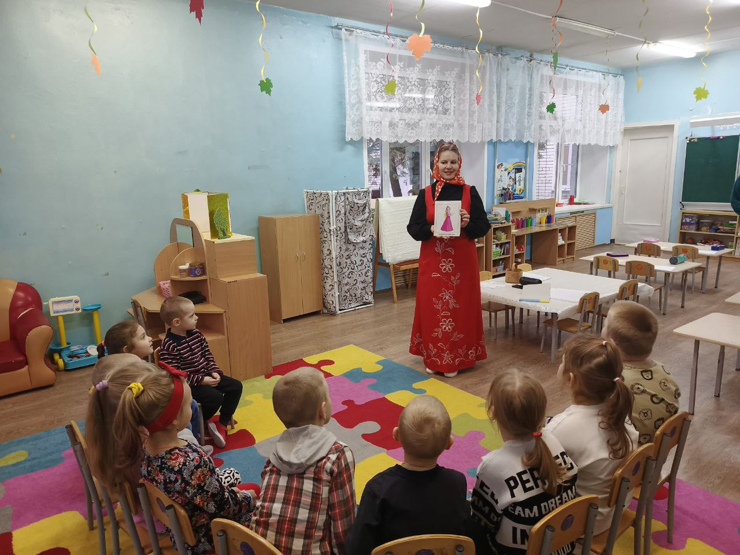

Маша: Да, да я слышала сказку про сестрицу Аленушку и братца Иванушку. Как он в козленочка превратился. Её Мишка мне рассказывал и даже показал зарядку для пальчиков про упрямых козлят
Пальчиковая гимнастика.
Вот мостик горбатый
Вот козлик рогатый
На мостике встретил он
Серого брата
Упрямцу с упрямцем
Опасно встречаться
И козлик с козликом
Стали бодаться
Бодались, бодалис
Сражались, сражались
И в речке глубокой
Вдвоем оказались.
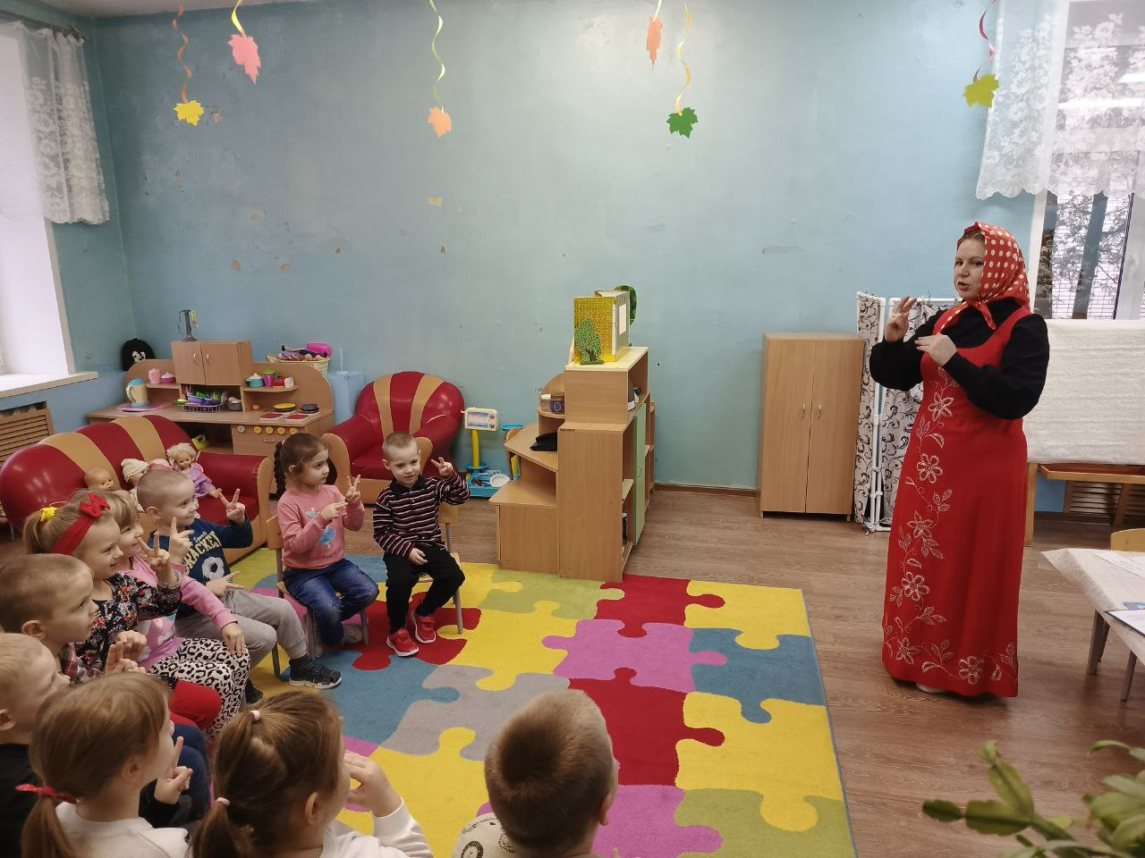
Воспитатель: Ребята, вот к чему приводит ссора, а надо быть дружными, добрыми. А ведь мы с вами знаем мирилку. Давайте покажем ее Маше.
Мирилка:
Ехали на лодке, кушали селедку
А селедка не годится, надо, надо помириться
Мир, мир навсегда, ссора, ссора - никогда.

Маша: Вот мой рюкзак и пустой. Вы помогли выполнить мне все задания. Большое вам спасибо. Это очень хорошо, что вы дружные, добрые, умные. Ой, сколько у вас цветов, сделаю- ка я из них букетик для Мишки.
Воспитатель: Что ты, Маша, это у нас комнатные растения. Их нельзя рвать, ими надо любоваться. И дети смотрят на них глазами, руками не трогают. Маша, а давай дети нарисуют цветы, а ты их подаришь своему другу.
(Дети рисуют цветы и дарят Маше).

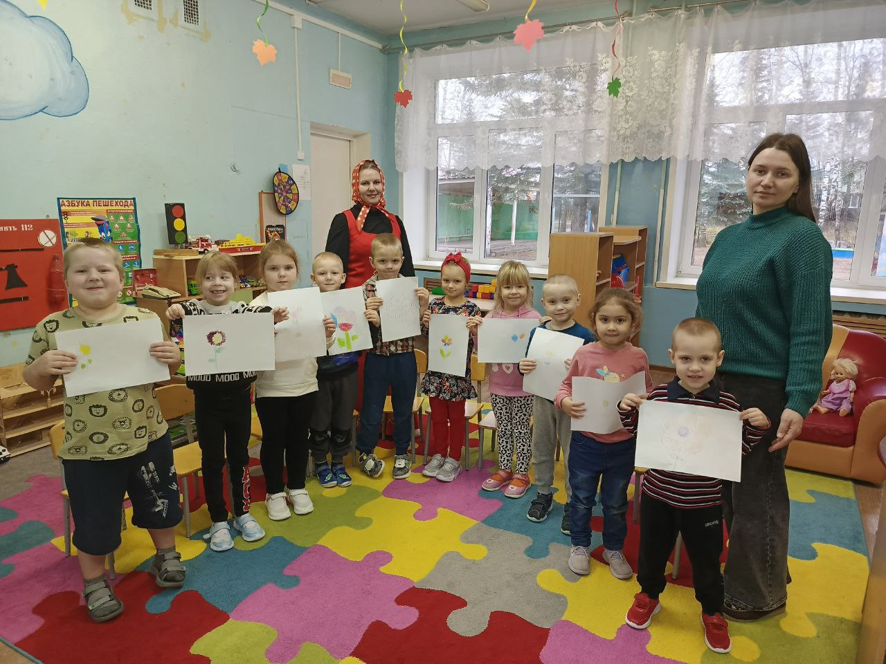
Маша: Ну, что ж, теперь можно смело идти к Мишке.
Воспитатель: Знаешь, Маша, на прощание мы хотим дать тебе несколько советов:
1. Человек без друзей, что дерево без корней.
2. Ссора до добра не доводит
3. Друзья познаются в беде.
4. Новых друзей наживешь, но старых не забывай.
5. Помогай другу везде, не оставляй его в беде
Маша: Какие хорошие советы и я поняла, что без хороших и добрых друзей прожить нельзя. И как же мне вас отблагодарить за вашу доброту? Да, подарю-ка я вам диск со сказкой. А на прощание давайте потанцуем.
Танец под песню «Друзья »Барбарики
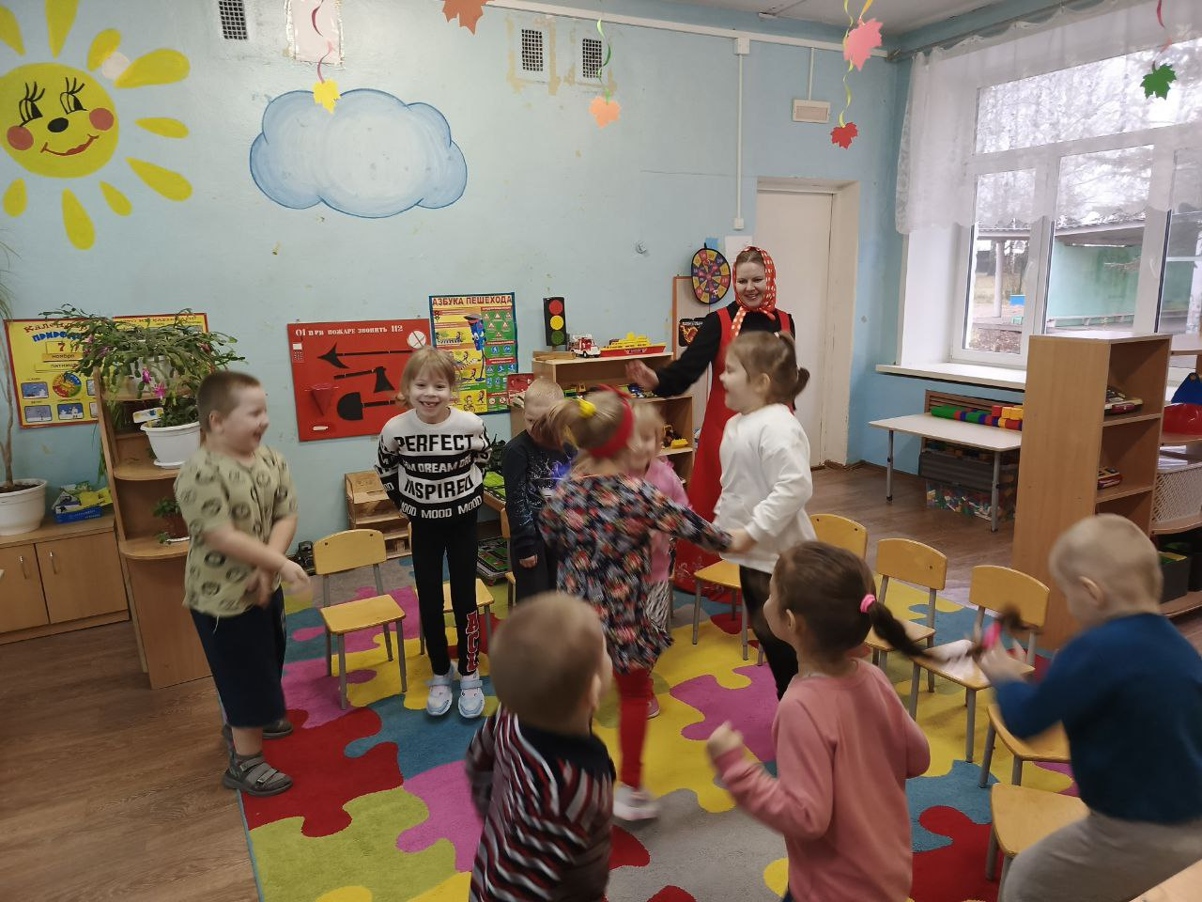
Маша: Добрые слова не лень говорить мне целый день. Всем знакомым на прощанье говорю я «До свиданья».

Конспект занятия «дарите людям доброту».
Цель:
- Уточнять представления детей о понятиях «добро», «зло», «доброжелательность», их важности в жизни людей; формировать умение оценивать поступки окружающих;
- Стимулировать развитие образного мышления и творческого воображения дошкольников;
- Воспитывать у детей доброжелательное и уважительное отношение к окружающим.
Игровое оснащение.
Игрушка Заяц, сундучок Вежливости, письмо, конверт с добрыми словами, сверток с кроссвордом, животные по количеству детей, Чудо-дерево, сердечки, лист ватмана с сердечком, фломастеры, бумага, клей, ножницы, аудиозапись песен В. Шаинского.
Ход занятия.
Воспитатель: Ребята, поиграем в игру-приветствие «Солнце встало!»
Солнце встало -
Хватит спать,
Хватить спать,
Пора вставать!
С этими словами дети выполняют движения, повторяя их за взрослым.
- Проснулись? Улыбнулись! Поднимем руки, потянемся к солнышку. Здравствуй, Солнышко!
- Здравствуйте всем! Сегодня я хочу поделиться с вами Добротой. Возьмемся за руки и передадим свое Добро, Тепло друг другу по кругу, легонько сжимая ладони. Это Солнышко Доброты согрело ваши ладошки.
Психогимнастика «Не сердись, улыбнись!»
- Каждый из вас повернет голову к рядом стоящему, посмотрит в глаза и скажет ласково, улыбаясь «Не сердись, улыбнись!»
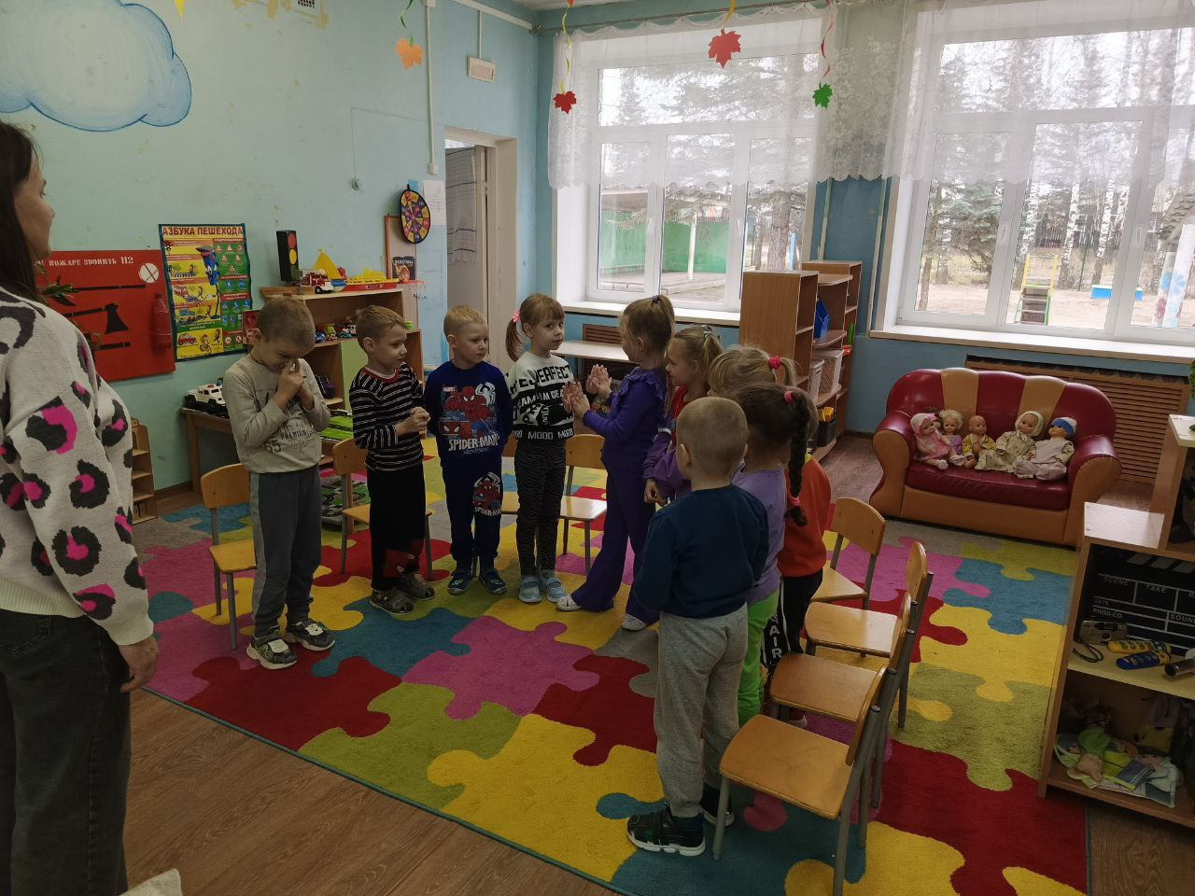
Стук в дверь.
Входит Зайчиха-Лапочка.
Зайчиха: Здравствуйте, ребята!
Воспитатель: Давайте поздороваемся с Зайчихой по-разному. Дети кланяются, говорят разные приветственные слова, здороваются.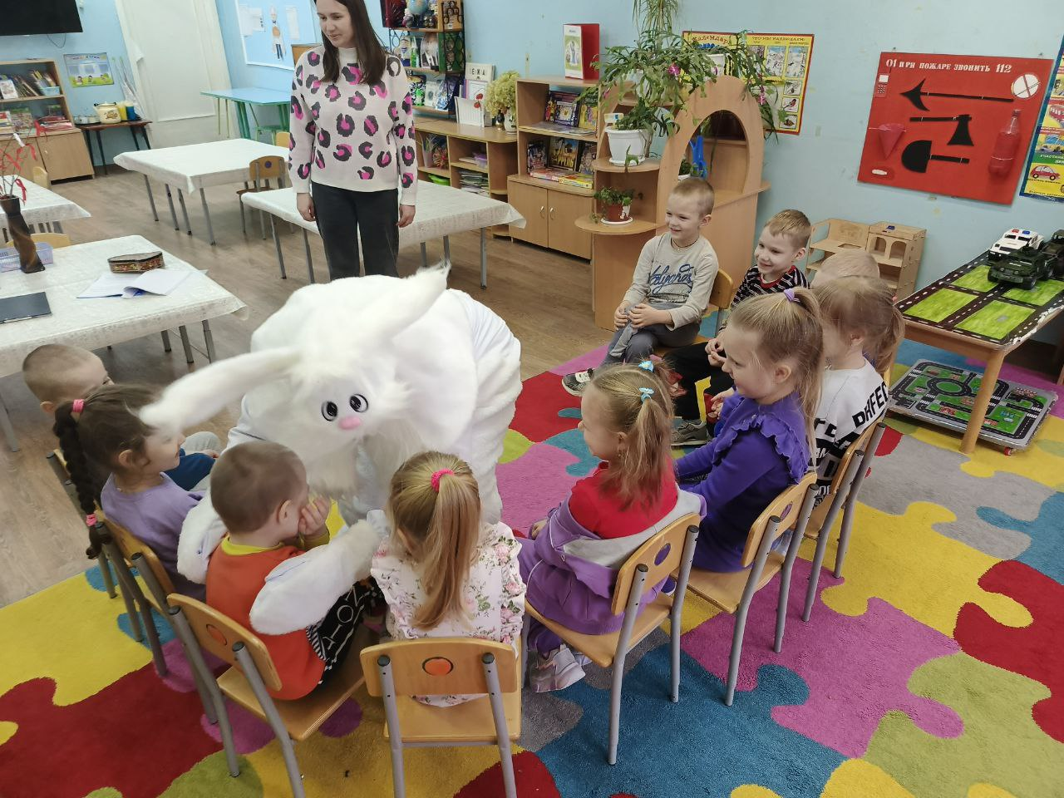Зайчиха: Ой, мне больно! Я повредила лапку … (плачет) 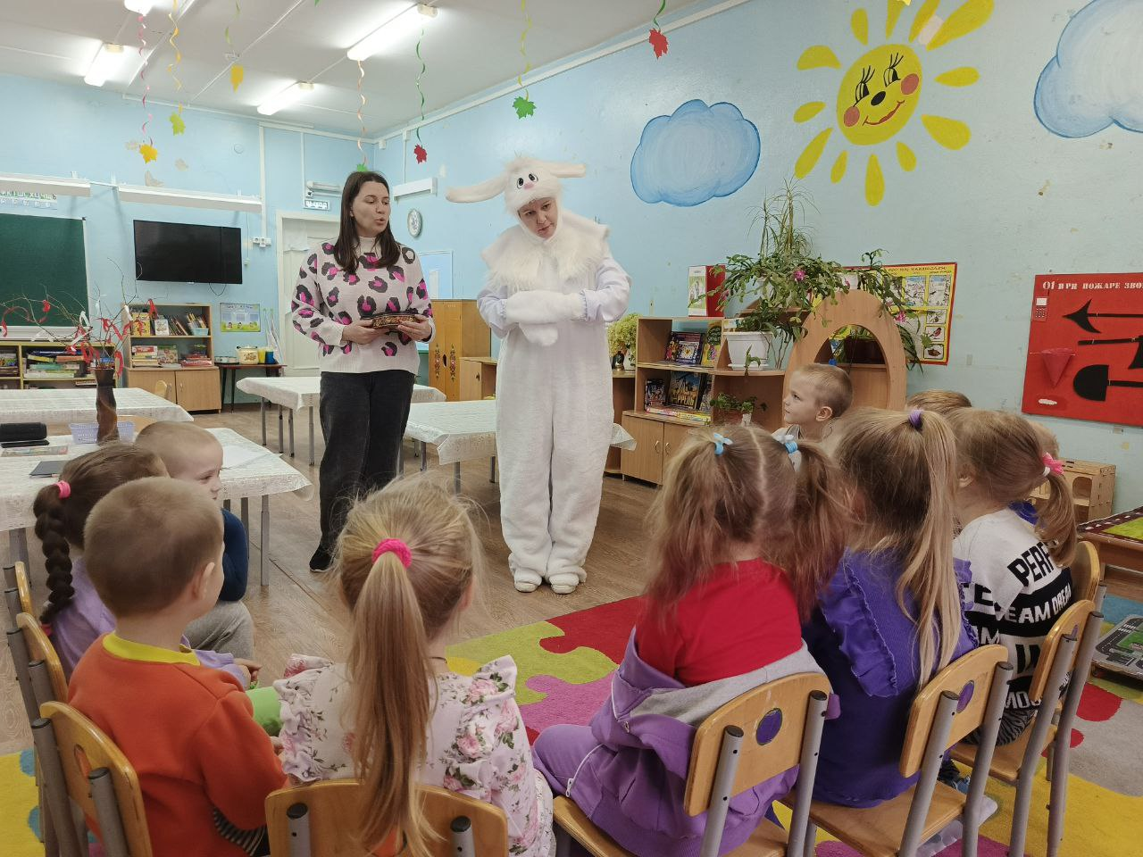
Воспитатель: Ребята, как мы можем помочь Зайчихе? (Пожалеть, перевязать, отвезти к врачу…)
Словесная игра «Кто больше скажет добрых и теплых слов Зайчихе»
Цель: стимулировать развитие речевого общения; вызывать сочувствие, стремление помочь ближнему.
Зайчиха: Когда ты услышишь столько добрых слов, да ещё с улыбкой на лице, то сразу уходит боль и печаль. Мне стало гораздо легче. Вы знаете песенку «Улыбка»? Научите меня петь ее и танцевать!
Звучит песня В.Шаинского «Улыбка».
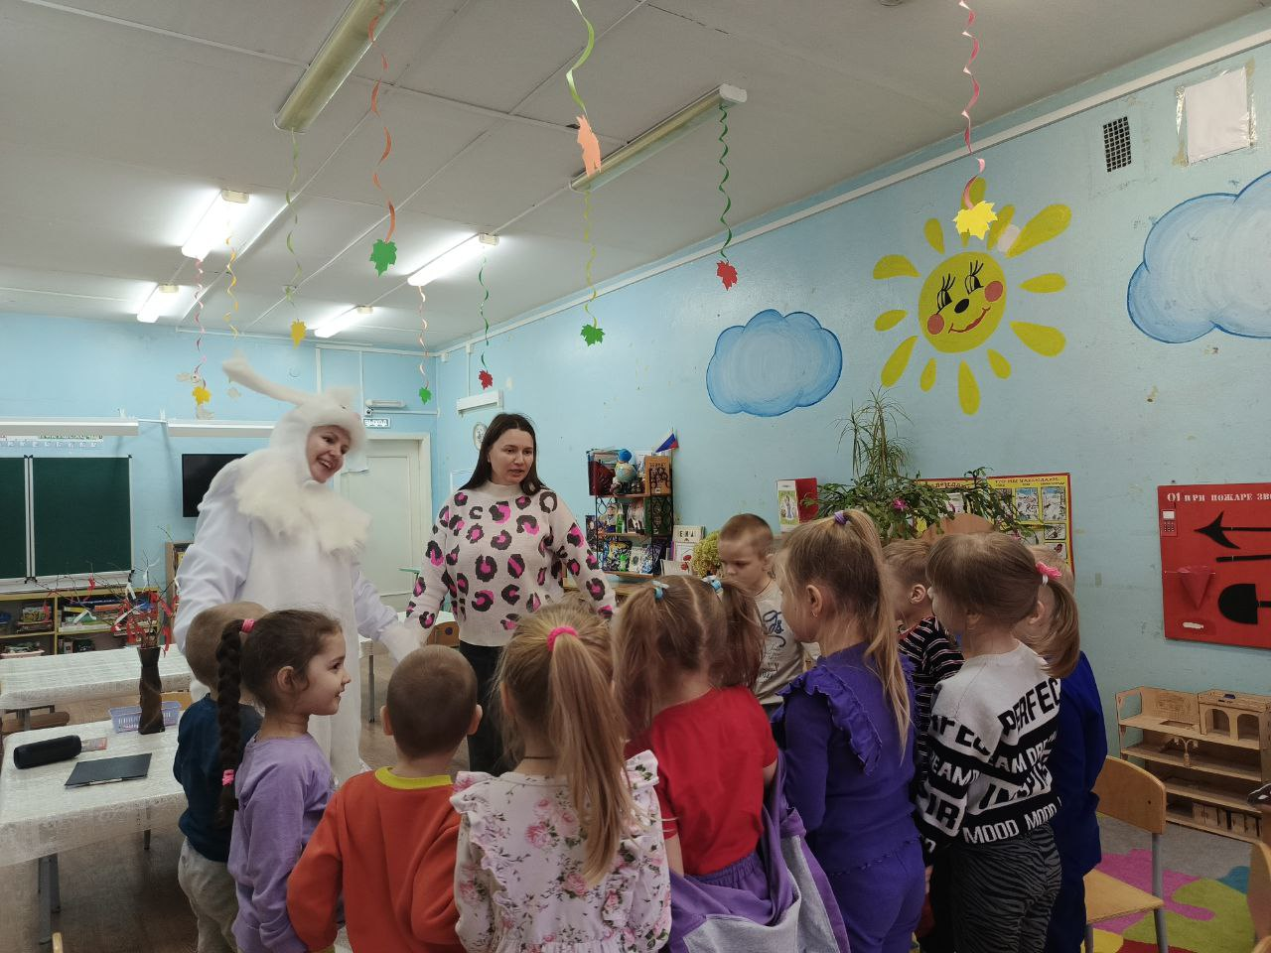
Зайчиха: Ребята, как у вас хорошо, весело, теперь я точно знаю, что вы сможете помочь мне ещё в одном деле.
В зал вносят сундук.
Зайчиха: Я этот сундук под елочкой нашла, но без вас побоялась его открыть. Давайте посмотрим, что там! 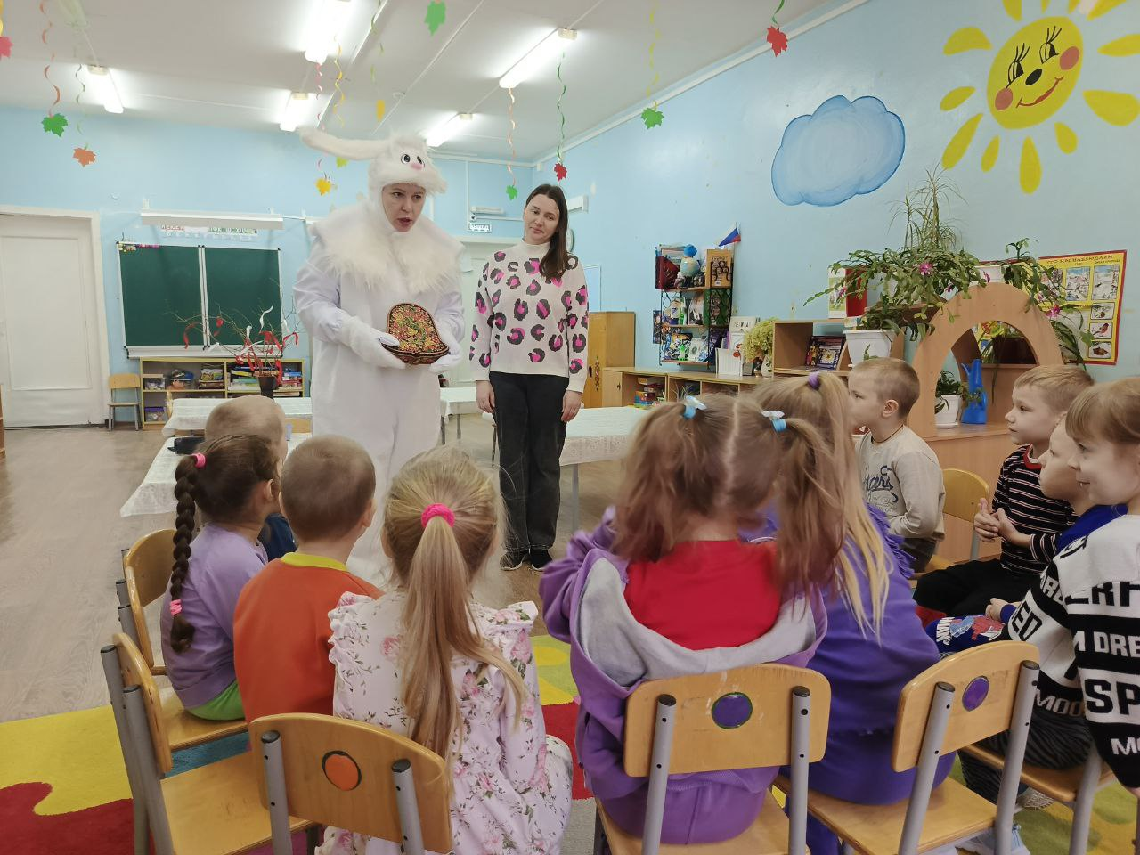

Открывает сундук, достает письмо, воспитатель читает.
- Здравствуйте, дети. Я - Волшебница. Живу я в сказочной стране и помогаю всем учиться вежливо разговаривать, совершать добрые дела и поступки. Это мой сундучок Вежливости, в котором и вы найдете много интересных заданий.
Воспитатель: вынимает первый конверт, в котором находит таблички со словами «Спасибо», «Пожалуйста», «Здравствуйте» и другими вежливыми словами.
Зайчиха достает из сундучка сверток бумаги, разворачивает…
- Это кроссворд, в нем заколдовано важное слово.
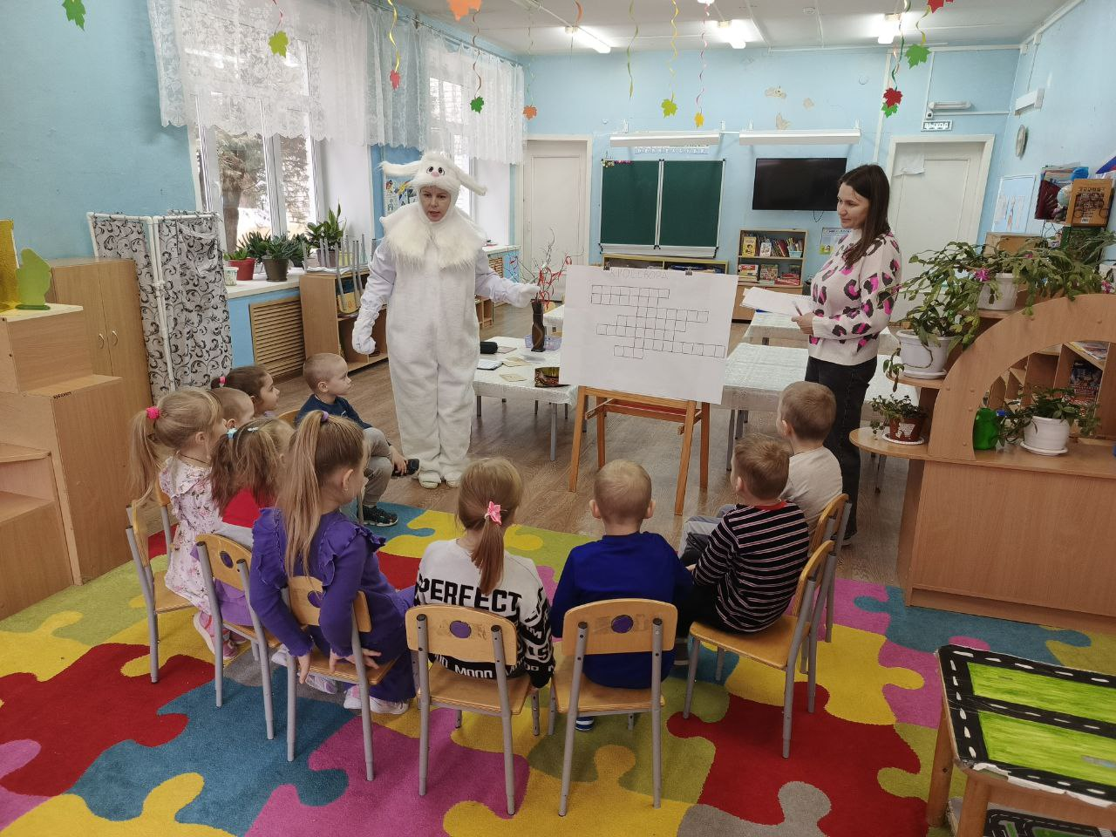
Словесная игра «Угадай слово».
Цель: упражнять в отгадывании загадок.
Воспитатель: Вписывая ответы загадок в клеточки, вы прочитаете нужное слово!
По бумаге я бегу,
Все умею, все смогу.
Хочешь - домик нарисую,
Хочешь - елочку в снегу,
Хочешь - дядю, хочешь - сад,
Мне любой ребенок рад! (Карандаш)

Круглый, яркий и тугой
Есть и голос - бас густой,
А басит он лишь тогда,
Когда бьют его в бока:
Деревянные дубинки
Выбивают дробь по спинке. (Барабан).

Что за странная избушка
Появилась над опушкой?
Низко над землей висит
И пропеллером вертит.
Есть окошки, есть и дверь,
А рычит, как страшный зверь. (Вертолет)
В нем живет моя семья -
В доме, что стоит под елкой.
Я несу туда иголки,
Приношу добычу я.
Нас в лесу найти не трудно,
Лишь под ноги посмотри,
Назови меня скорей - Я рабочий … (муравей).
Посмотри-ка, по дорожке
Ходят маленькие ножки.
На головке - гребешок.
Кто же это? (Петушок).
Привезли мы в дом волшебный
Ящик необыкновенный.
Кнопку нужную нажми,
Сядешь в кресло и смотри! (Телевизор).
В руки ты ее берешь
И на кнопку сильно жмешь.
А она как закрутится,
Заюлит и завертится,
Затанцует, запоёт.
Кто игрушку назовет? (Юла).
Воспитатель: Какое слово у нас получилось? (Доброта).
Зайчиха: Какие вы молодцы! Вы нашли очень важное слово - Доброта. В лесу это слово всем пригодится.
Зайчиха: Спасибо, ребята, давайте ещё раз заглянем в сундучок.
Достает из сундучка ещё одно задание.
Дидактическая игра: «Оцени поступок».
Цель: развивать связную речь детей, упражнять в установлении причинно-следственных отношений с опорой на сюжетную картинку, воспитывать честность, скромность, вежливость.
Воспитатель: достает из конверта карточки из дидактической игры «Оцени поступок» и просит найти к ней продолжение.
Зайчиха: Ребята, помогите мне выбрать из этих картинок только те, на которых изображены хорошие поступки. Сложим из них цепочку и расскажем Добрую историю! 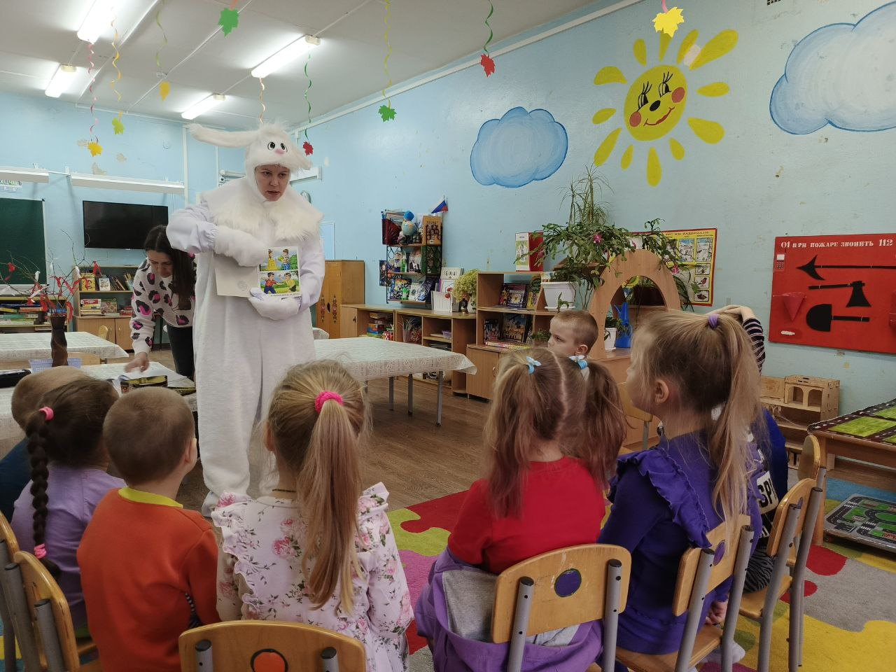

Воспитатель: Волшебнице очень понравился такой рассказ, мы его сложим в ее сундук. (Достает сверток и записку.) Ребята, это Чудо-дерево! Посмотрите, какое оно печальное и сухое! Помогите ему стать нарядным и веселым!

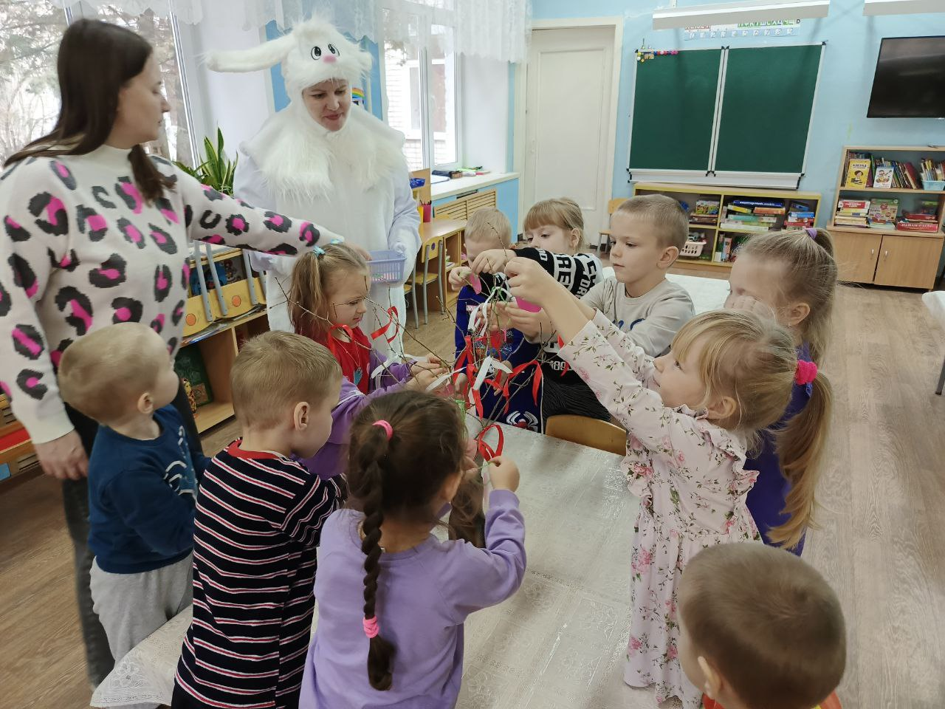

Беседы о добре и дружбе.
Беседа:"Добро не умрет, а зло пропадет"
Цель: Формировать у детей представление о добре и зле (добро всегда побеждает зло, о хороших и плохих поступках, умение правильно оценивать себя и других; учить видеть положительные и отрицательные качества персонажей. Воспитывать у детей такие качества личности, как щедрость, честность, справедливость, умение сопереживать и сочувствовать другим людям
Воспитатель читает детям стихотворение:
Быть легче добрым или злым?
Наверно, легче злым.
Быть добрым – значит отдавать
Тепло свое другим.
Быть добрым – значит понимать
И близких и чужих
И радости порой не знать,
Заботясь о других.
Конечно, доброму трудней,
И все же посмотри:
Как много у него друзей!
А злой всегда – один…
Ситуативный разговор.
Воспитатель: Ребята, а как думаете вы, что такое добро? (рассуждение детей). Одно добро – это сокровища, книги, драгоценности, картины, игрушки. Такое добро можно увидеть и даже руками потрогать. Другое добро можно услышать – это музыка, задушевные стихи, нежные слова. Но есть такое добро, которое нельзя потрогать, его нельзя увидеть, услышать, но его должен иметь каждый человек: и вы, и я, и ваши родители. Это доброе сердце, добрую душу, добрые слова, чтоб помогать тем, кто попал в беду. О таких людях говорят "Добрый человек". (Добрый – добросердечный)
Где вы могли слышать о добрых людях и добрых поступках? (Наверное больше всего в сказках)

Про каких героев вы можете сказать, что они добрые? (Золушка, Аленушка, Крокодил Гена, Чебурашка, Мальчик с пальчик, Хаврошечка)
-А только ли добрыми бывают сказочные герои? Да они бывают злыми.
-Давайте вспомним злых сказочных персонажей? (Злая мачеха, Кощей бессмертный, Карабас – Барабас, Баба Яга, гуси - лебеди)
Ролевая гимнастика
с помощью мимики и пантомимики изобразить добрых сказочных героев или злых. (Золушка, Злая мачеха, Чебурашка, Старуха Шапокляк, Мальвина, Баба – Яга)
В сказках добро всегда побеждает зло. Жаль, что в жизни бывает по-разному.
Послушайте историю.
Жила – была девочка, такая же как вы. Ей часто дарили много красивых, ярких, дорогих, игрушек. Но она никогда не делилась ими с другими детьми. А когда они ей надоедали, девочка ломала их и отправляла в кладовку. Там поселились заяц, с оторванным ухом, машина без колес, грязная кукла с растрепанными волосами. Однажды новые игрушки испугались, что тоже окажутся в кладовке и пошли искать себе новую добрую хозяйку. И осталась только старые закрытые в кладовке игрушки.
- Как вы думаете эту девочку можно назвать злой? Почему?
-Как вы думаете, что она почувствовала, когда утром, открыв глаза, не увидела своих любимых новых игрушек?
Она разозлилась, стала громко кричать и требовать от мамы новые игрушки. Но мама сказала: «Надо было беречь игрушки и по–доброму к ним относиться».
- Как вы думаете, что произошло дальше?
От обиды на маму и игрушки она решила спрятаться в кладовку. Девочка долго плакала, но вдруг увидела коробку со старыми поломанными игрушками. Она так обрадовалась им, прижала к груди грязную лохматую куклу, зайца с оторванным ухом и долго сидела задумавшись.
Потом девочка пошла к себе в комнату достала нитку с иголкой, пришила зайцу ухо, причесала и умыла куклу. И долго – долго с ними играла.
- Как вы думаете, что произошло с девочкой? (она из злой превратилась в добрую). Что помогло ей стать добрее? (забота, внимание, сочувствие)
- Как вы думаете, добро победило зло? А почему вы так решили?

Беседа: «Дружбой дорожить умейте!»
Цель: знакомство воспитанников с правилами дружбы.
Задачи: 1) показать важность истинных друзей в жизни человека;
2) научить доброжелательности и снисходительности, стремлению понимать друг друга;
3) научить разделять радости и печали друзей.
Воспитатель: Тема нашей беседы: «Дружбой дорожить умейте!». Поэтому мы с вами сегодня поговорим о дружбе. Во все времена и у всех народов очень высоко ценились дружба, верность и преданность.
Попробуем вспомнить пословицы о дружбе. Я начну, а вы продолжайте.
1. Все за одного, а один за …..(всех).
2. Семеро одного …… (не ждут).
3. Один в поле….(не воин).
4. Старый друг лучше….. (новых двух).
5. Нет друга, ищи, а нашёл .....(береги).
Воспитатель: Видите, как много пословиц сложил народ о дружбе, и это только малая часть. А теперь послушайте поговорки о дружбе и объясните их смысл:
1. Трусливый друг опаснее врага (в трудную минуту трусливый друг может испугаться и подвести).
2. Кто себе друзей не ищет, самому себе враг (без надёжных друзей человеку в жизни тяжело, поэтому надо искать себе друзей и самому быть надёжным другом).
3. Дерево крепко корнями, а человек друзьями (чем глубже и крепче корни у дерева, тем оно лучше противостоит непогоде, чем крепче человеческая дружба, тем легче переносятся человеком удары судьбы).
4. Дружба, что стекло: расколешь - не соберёшь (разбитое стекло уже не вставишь в окно. Если обидишь друга, то можешь потерять его навсегда).
5. Хочешь дружбы - будь другом (когда сам научишься дружить, тогда и друзья появятся. Каждый человек ценит в другом хорошие качества друга).
Воспитатель: Слово «дружба» по своему значению тесно связана с таким понятием, как родственная близость. Дружба предполагает взаимную помощь и эмоциональную близость, т.е. сходство чувств, переживаний.
Как вы думаете, какого друга можно назвать настоящим?
А каким бы ты хотел видеть своего друга?
Чего бы ты желал от друга?
Воспитатель: Некоторые ребята любят командовать, требуют, чтобы все прислушивались только к их мнению, беспрекословно им подчинялись.

Послушайте в связи с этим стихотворение А.Барто «Требуется друг»
«Все живут - не тужат,
а со мной не дружат!
Бант у Кати расписной,
красные колготки
и характер кроткий.
Я шепчу: - Дружи со мной…
мы же одногодки,
как сестрички мы почти,
мы как две голубки
из одной скорлупки.
Я шепчу: - Но ты учти -
ты во всём должна идти
другу на уступки.
Предлагаю Ильиной -
ты дружи со мной одной!
Есть разряд у Ильиной -
и спортивный свитер,
и девчонок свита.
Подружусь я с Ильиной,
стану знаменита!
Все пятёрки до одной
у Светловой Нади.
Я прошу: - Ты со мной
подружись хоть на день!
Мы с тобой поладим.
Будешь ты меня спасать -
дать контрольную списать.
А девчонки на дыбы!
Говорят: Молчала бы!
Не вставать же на колени,
уговаривать подруг…
Напишу я объявленье:
срочно требуется друг!
Воспитатель: Бывает, встречается вам человек общительный, внимательный и доброжелательный. Он и советы даёт, и развеселит, и уговорит… А вот другом его назвать - язык не поворачивается. Он, как героиня стихотворения, думает только о себе. Настоящая дружба начинается с чуткости к другому, с умения поставить себя на место друга. Но бывает так, что за дружбу выдают привычку ходить вместе в кино, встречаться, чтобы послушать музыку, готовить вместе уроки. Такие отношения скорее можно назвать товарищескими. Попробуем провести уточнение понятий: друг, товарищ, приятель, ровесник.
Друг - человек, близкий вам по духу, по убеждениям, на которого можно во всём положиться.
Товарищ - человек, близкий вам по роду деятельности, занятий, по условиям.
Приятель - человек, с которым у вас сложились хорошие, простые, но не совсем близкие отношения.
Ровесник - человек одного с вами возраста, т.е. сверстник, одногодок, однолеток.
У каждого человека не так много настоящих друзей.
Берегите друзей. Бытует мнение, что друзья познаются в беде, в трудную минуту. Выбирайте их не спеша, но ещё меньше торопитесь расстаться с ними.
Другу ты отдать сумей
Всё тепло души своей.
Всё отдал - богаче стал,
что сберёг, то потерял.
Итог: Итак, ребята, о чем мы с вами сегодня беседовали?
Так каким должен быть друг?

Беседа о вежливости.
Вносится картина (девочка уронила платочек, а мальчик поднял его). Ребята, осмотрите на эту картину и скажите, правильно ли поступил мальчик? Как вы думаете, что сказал мальчик девочке?
-Возьми, пожалуйста, свой платочек!
А что ответила девочка?
-Спасибо тебе.
Значит, что можно сказать про детей, какие они? (вежливые). А почему вы так решили? (потому что девочка и мальчик говорили слова “пожалуйста”, “спасибо”). Сегодня мы с вами поговорим о вежливости.
А как называются слова “пожалуйста” и “спасибо”? (вежливые, волшебные). А как вы думаете, почему мы называем такие слова волшебными? (потому что после таких слов становится приятно, веселее, теплее…).
А сейчас я проверю, знаете ли вы “волшебные” слова? Я буду читать начало стихотворения, а вы должны назвать последнее слово:
В обмене добрых слов участвуйте
И говорите чаще…(здравствуйте)
Не проявляйте днем лень
Сказать при встрече…(добрый день)
Вы после завтрака могли бы
Сказать всем поварам…(спасибо).
Из вежливости, не из жалости
Почаще говори…(пожалуйста).
Когда уходишь всем на прощание
Скажи простое…(до свиданья)
Молодцы, ребята, вы знаете много вежливых слов.

Ребята, давайте разберем ситуации из вашей жизни, которые я часто наблюдаю в нашей группе.
Кто должен здороваться первым при встрече взрослый или ребенок? (Младший здоровается со старшим; входящий с присутствующими; первым здоровается тот кто вежлив) .
Как попросить соседа за столом, чтобы тот передал хлеб? ( Передай, пожалуйста, хлеб…)
Как вежливо попросить о помощи, если не застёгивается пуговица? (Помоги ,пожалуйста, застегнуть пуговицу…)
Как вежливо попросить игрушку у товарища? и.д.
А кто знает стихотворение о вежливости? (ребенок читает стихотворение С. Я. Маршака
“Ежели вы вежливы”).
Ежели вы вежливы и к совести не глухи,
Вы место без протеста уступите старухе.
Ежели вы вежливы в душе, а не для виду,
В троллейбус вы поможете взобраться инвалиду
И ежели вы вежливы, поможете вы маме
И помощь ей предложите без просьбы - то есть сами.
И ежели вы вежливы, то в разговоре с тетей,
И с дедушкой, и с бабушкой вы их не перебьёте.
И ежели вы вежливы, тому, кто послабее,
Вы будете защитником, пред сильным не робея.
А какие вы знаете пословицы о вежливости?
Доброе слово – слаще меда.
Доброе слово согревает, дурное – огорчает.
А какие люди говорят такие пословицы и поговорки:
Из “спасибо” и шапку не сошьешь.
“Спасибо” в карман не положишь, домой не принесешь.
Правильно, так говорят не вежливые, ленивые люди, которые недооценивают “волшебные” слова.
(Раздается стук в дверь). Интересно, это кто к нам пришел? Да это почтальон Печкин принес письмо Свете. А чтобы оно дошло до своего адресата, необходимо передать письмо друг другу с просьбой. Нельзя повторяться, иначе письмо вернется на почту.
Воспитатель: Будь добр, передай письмо Свете.
Дети используют такие слова и выражения:
- Марина, я тебя очень прошу…
- Если тебе не трудно…
- Ты не мог бы…
- Сделай доброе дело…
- Передай, пожалуйста,…и т. д.
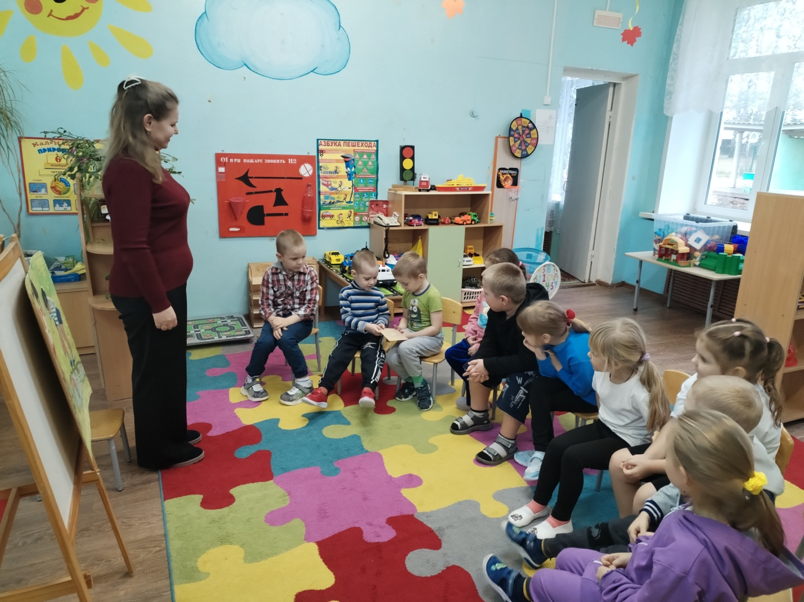

Значит, какого человека мы называем вежливым? (Воспитанного, который говорит вежливые слова, делает хорошие поступки). Можно ли назвать вежливым человека, который не с кем не здоровается или обманывает, обижает маленьких? (Нет, такого человека нельзя назвать вежливым.

Такой человек ведет себя грубо и не воспитанно, его некто не любит и не уважает). Почему нужно быть вежливым? Как относятся окружающие люди к вежливым людям? (Вежливых людей любят, с ними приятно разговаривать, общаться, играть, с ними интересно и хорошо.После общения с вежливым человеком и настроение улучшается…) А к невежливым? (С невежливым человеком и общаться не хочется)

А теперь попрощаемся с почтальоном Печкиным (повторяться нельзя). Дети говорят:
- До свидания…
- До завтра…
Почтальон уходит.

Картотека мирилок.
Своё название мирилки получили от слова «мир» - мириться, дружба. Это короткие стихотворные строчки, которые проговаривают дети после ссоры. При этом ребята сцепляют мизинцы и трясут руками, прощая друг друга.

1.Ссориться не будем. 2. Жили - были я ли, ты ли
Будем мы дружить. Между нами вышел спор.
Клятву не забудем, Кто затеял позабыли
Пока будем жить. И не дружим до сих пор.
Ир - ир-ир- ир,
Наступил мир. 3. Петя драться любит очень
Ба-ба-ба-ба С ним играть никто не хочет.
Снова дружба. На друзей не дуйся, брат.
Я мирюсь, мирюсь, мирюсь. Сам ты в этом виноват!
И я больше не дерусь. Драчунов и нытиков
Ну, а если подерусь, Пусть исправит критика.
В грязной луже окажусь.

4. Ем я кашу и сметану, 5. Улыбкой делиться мы будем,
У меня силёнки есть. И с дружбой по жизни шагать.
Все же драться я не стану, Пожалуйста, больше не будем,
Только ты ко мне не лезь. Друг друга мы обижать.

6. Лучше съешьте вы ириску 7. Не ругайся, не бранись.
Или сладких сухарей. А скажи ты: «Подружись»
А драчливых и капризных А скажи ты: «Помирись»
Прочь гоните поскорей. Будем мы с тобой всегда
Неразлучные друзья!

8.Мы с тобою подружились 9. Кто будет играть в интересную игру
Чтобы вместе играть. Драться, обзываться
Чтоб игрушки и улыбки Тому не разрешу.
Друг другу дарить. Лучше весело играть
Чтобы ссора исчезла Никого не обижать,
И пропала обида Если будешь драться -
Чтобы яркое солнце Один можешь остаться.
Нам светило всегда.

10. Я твой друг, 11. Раз, два, три, четыре, пять.
Ты мой друг Мы помиримся опять,
Руку мне давай Руку крепко мы пожмем
И меня не обижай. И опять дружить начнем.
12. Мы дружные дети, 13.Кто ударил мячиком,
Драться нельзя. На ногу наступил.
Давай с тобой обниматься Кто сделал все нечаянно -
И прокричим: Ура! Ура! Ура! Прощенья попросил.
Играть уже пора. С тем я буду играть,
И не буду обижать.

14. Мы поссорились с подругой 15.Мы играли, мы играли
И уселись по углам. Нашу дружбу потеряли,
Очень скучно друг без друга, А теперь мирись, мирись
Помириться нужно нам. И с друзьями не дерись!
Дам ей мишку, извинюсь, Драться и ругаться
Дам ей мячик, дам трамвай Вовсе ни к чему,
И скажу: «Играть давай!» Ссоры не желаем
Больше никому.

16. Я хочу с тобой мириться,
Я хочу с тобой дружиться. 17. Зачем шуметь и ссориться
Будем вместе мы играть, Нам нечего делить
Долго бегать, хохотать. У дружных дело спорится
Вместе будем мы читать, Водой их не разлить.
И друг другу помогать.
Заведем себе игрушку. 18. Помирились Лена с Олей
Тайны говорить на ушко. Помирились Коля с Толей,
Ссор не будет никогда, Помирись и ты дружок.
Потому что мы друзья. Становись-ка в наш кружок.

19. Два козлика, два братца 20. Ты мой друг
Дерутся и бранятся И я твой друг,
Я говорю им: «Братцы, Помирившись,
Не надо, братцы, драться! Встали в круг.
Лягаться и бодаться! Раз, два, раз, два,
А надо разобраться!» Начинается игра.

21.Для чего нам ссориться, 22. Ты мирись, ты мирись!
Просто не понятно. Больше с нами не дерись!
Лучше взявшись за руки, Раз, два, три, четыре, пять
Петь на целый свет! Будем дружно мы играть!
Если мы помиримся.
Это так приятно. 23. Мы одной планеты дети
И милей на свете Все друзья, одна семья.
Дружбы нет! Дружбе нет преград на свете
Дружба - это ты и я!

24. Драться больше мы не будем 25. Мы помиримся с тобою,
Помириться не забудем Очень дружно заживем.
Руку ты мою пожми, Нам ругаться недосуг,
На меня зла не держи. Поиграем лучше, друг.

26.Петухи распетушились, 27. Бессовестный,
А подраться не решились, Безжалостный,
Если будешь петушиться, Не бей меня, пожалуйста,
Можно перышек лишиться. Будь веселым, добрым, смелым,
Если перышек лишиться, Моим другом
Нечем будет петушиться. Самым верным.

28. Мы поссорились немножко, 29. Ежик, ежик,
Сели тихо у окошка. Не царапай мне ножек,
А небе хмурые, Не коли меня, не режь,
Облака понурые. Не кусай меня, не ешь,
Но наконец мы дружно Ты со мною помирись,
Захохотали так, Ты со мною подружись.
Что туча растворилась
И вместе с нею мрак.

30. Помирись со мной, дружок.
Скушай сладкий пирожок.
Вместе мы: и ты, и я,
Неразлучные друзья.

Пословицы и поговорки о добре, дружбе.
Будете друг за дружку держаться - можете ничего не бояться.
В дым разругаетесь, потом - сгорите со стыда.
В согласном стаде и волк не страшен.
Веселишься, ешь да пьёшь - так любой дружок хорош, а в день горя хороша только близкая душ
Вещь хороша, когда новая, а друг - когда старый.
Вместе и беда легче переносится.
Вместе тесно, а врозь скучно.
Все за одного, один за всех.
Всяк дом хозяином хорош
Где дружба прочна, там хорошо идут дела.
Для милого дружка и серёжка из ушка.
Добрая шутка дружбы не рушит.
Добро потеряешь - опять наживёшь, друга потеряешь - уже не вернёшь
Доброе братство милее богатства.
Друг - ценный клад, недругу никто не рад.
Друг неиспытанный, как орех нерасколотый.
Дружба дружбой, а служба службой.
Дружи с теми, кто лучше тебя самого.
Дружно не грузно, а врозь хоть брось.
Друзья познаются в беде.
Друзья познаются в несчастье.
Есть пирожки - есть и дружки, нет пирожков - нет и дружков.
Знакомых много, а друзей мало.
И мудрому человеку совет требуется.
Каждый сам себе лучший друг.
Когда горшок кипит, то и в друзьях нет недостатка.
Крепкую дружбу и топором не разрубишь.
Кто друг прямой, тот брат родной.
Кто оторвался от друзей и товарищей, тому не на кого рассчитывать в беде.
Лучше вода у друга, чем мёд у врага.
Лучше выслушать упрёки друга, чем потерять его.
Лучше умный враг, чем глупый друг.
Любят того, кто не обидит никого.
Народная дружба и братство дороже всякого богатства.
Не бросай друга в несчастье.
Не бывает дерева без ветвей, славы - без соратников друзей.
Не в службу, а в дружбу.
Не имей сто рублей, а имей сто друзей
Неверный друг - опасный враг.
Нет друга - ищи, а нашёл - береги.
Обидеть-то каждый может, а пожалеть-то некому.
Один в поле не воин.
Один палец не кулак.
Одна пчела много мёду не принесёт.
С тем не ужиться, кто любит браниться.
С тем, чьи слепы глаза, подружись, от слепого душой - отвернись.
С хорошим другом горы свернёшь, с плохим - горя хлебнёшь.
Сам погибай, а товарища выручай.
Старый друг лучше новых двух.
Товарищ за товарища в огонь бросится.
Тот, кто ищет друзей без недостатков, сдружится лишь с разочарованием.
Тот, кто надеется, что друзья предпочтут его интересы своим, будет страдать.
Тот, кто упрекает друзей в пустяках, обретает врагов.
Ты, гроза, грозись, а мы друг за друга держись.
Улыбке недруга не доверяй, злобы в друге не подозревай.
Чего себе не хочешь, того и другому не делай.
Человек человеку - друг и брат.
Ситуативная игра-история «Котик и ежик на качелях»
Цель: обогащение опытом эффективного взаимодействия в ситуации столкновения интересов.
Беседа с постановкой проблемной задачи.
Взрослый: Ребята, бывает ли такое, что вы ссоритесь? (Ответы детей). Представьте двух друзей, каждый из которых хочет покачаться на качелях. Друзей зовут Ежик и Котик. Как помочь им не поссориться?
На роли Ежика и Котика выбираются два ребенка, им выдаются маски соответствующих героев. Роль качелей выполняет стул с высокой спинкой. Детям предлагается изобразить происходящую ситуацию.
Инсценировка стихотворения.
В тихом лесу, средь кустов и дорожек,
Жили два друга - Котик и Ёжик.
Как-то они на прогулку пошли и на поляне качели нашли.
Ежик навстречу качелям шагнул,
Котик качели к себе потянул,
Котик: «Я первый!», а Ёжик: «Нет. Я!»
Не уступают друг другу друзья.
Котик обиделся: «Значит, ты, Ёж,
Мне как товарищ совсем не хорош».
Дети инсценируют стихотворение.
Обсуждение проблемы, поиск путей решения.
Вопросы к детям:
1. Почему Котик решил не дружить с Ёжиком? (Ёж не уступил ему качели.)
2. Как вы считаете, стоит ли из-за этого ссориться с друзьями? (Нет.)
3. Как помирить друзей, сделать так, чтобы ссоры не было? (Ответы детей.)
Взрослый: Давайте еще раз прочитаем стихотворение, но с веселым концом, где Котик и Ёжик смогли договориться и избежать ссоры.
В тихом лесу, средь кустов и дорожек,
Жили два друга - Котик и Ёжик.
Как-то они на прогулку пошли
И на поляне качели нашли.
Ежик навстречу качелям шагнул,
Котик качели к себе потянул,
Котик сказал: «Покачаю тебя.
Мы ведь с тобою, Ёжик, друзья!»
Подведение итогов.
Взрослый: Итак, что нужно сделать, чтобы не ссориться?
Дети: Нужно уметь договариваться.
Ситуативная игра-история «Котик и ежик на качелях»
«Помощь бельчонку».
Котика мама послала на почту,
Маме письмо отослать надо срочно.
Ёжик с приятелем вместе пошел,
С другом в дороге всегда хорошо.
Слышат в лесу они плач чей-то громкий,
И увидели под елью Бельчонка,
Он в незнакомое место попал,
Маму и дом свой родной потерял.
«Ты нас, бельчонок, здесь подожди,
Много у нас еще дел впереди.
Если с тобою будем возиться,
Почта, наверно, успеет закрыться!.
Выход из проблемной ситуации.
«Бедный малыш, мы поможем тебе
И одного не оставим в беде.
Маму свою ты найдешь вместе с нами,
Будем теперь с тобою друзьями».
Ситуативные игры могут быть рекомендованы воспитателям, для использования на занятиях, в развлечениях, а также родителям, которые хотят лучше узнать своего ребенка, ненавязчиво обучая его правилам общения и вводя в мир общечеловеческих ценностей.
Игры
Игра «Мост дружбы»
Цель: развивать ориентацию на поведение и эмоциональное состояние другого, способности видеть позитивное в другом, преодоление нерешительности, скованности, оптимизировать взаимоотношения.
Взрослый показывает линейку (незаточенный карандаш или др.).и говорит: «Это мост дружбы. Давайте попробуем удержать этот мост лбами, при этом будем говорить друг другу что-либо хорошее».
Игра «Я не должен - я должен»
Задачи:
1. Формировать умение оценивать свои поступки и поступки других людей.
2. Воспитывать уважительное отношение, сочувствие, отзывчивость к сверстникам, окружающим людям.
3. Закреплять умение осознанно делать выбор и объяснять его.
Ход игры.
Взрослый заранее готовит сюжетные картинки, связанные с приемлемыми и неприемлемыми взаимоотношениями (В системах: взрослый-ребёнок, ребёнок - ребёнок) и шаблоны «Я не должен», «Я должен», изображение знаков «+, - »
I вариант: Ребенок раскладывает около шаблонов те картинки, которые изображают соответственно ситуации неприемлемые, либо приемлемые во взаимоотношениях между людьми, объясняет свой выбор.
II Вариант: дети сидят на стульях, у каждого по 2 шаблона. Взрослый показывает сюжетную картинку, предлагает детям сделать выбор и показать шаблон, соответствующий их выбору. Выслушиваются объяснения 2-3 детей.
Игра «Фотографии друзей»
Цель: развивать способности к познанию другого, формировать позитивное отношение к сверстникам, умение выражать свои чувства, отношения в речи.
На столе разложены фотографии детей в группе. Ребенку предлагается взять 2-3 из них и объяснить, почему он выбрал именно их, описать, в какой момент запечатлен сверстник, какое у него настроение, с чем оно связано, рассказать, какой это ребенок, почему он с ним дружит.
Игра «Волшебные руки»
Цель: оптимизировать взаимоотношения в группе путем стимулирования телесного контакта между детьми; преодоление эгоцентризма, эмоциональной отчужденности у дошкольников.
Один из игроков изображает камень. Он принимает удобную для себя позу и застывает. Остальные участники игры, положив свои руки на плечи, спину, грудь, живот «камню», стараются передать ему свое тепло. Ведущий говорит игрокам: «Положите свои руки на камень, говорите вместе со мной: «Даю тебе, камень, тепло моих рук, жар моего сердца, мою любовь и преданность!» Что происходит с вашими руками? Что происходит с камнем?»
Утреннее приветствие
Утро радостных встреч «Из чего - же, из чего – же?»
Задачи: создать позитивный настрой на неделю, поощрять к активному общению через игру.
Педагог: читает английскую песенку в переводе С. Маршака «Мальчики и девочки»
Из чего только сделаны мальчики?
Из чего только сделаны мальчики?
Из улиток, ракушек,
Из зеленых лягушек.
Вот из этого сделаны мальчики.
Из чего только сделаны девочки?
Из чего только сделаны девочки?
Из конфет и пирожных,
Из сластей всевозможных.
Вот из этого сделаны девочки!
- Давайте украсим трафареты мальчика и девочки по тексту стихотворения. Мальчики украсят трафарет девочки, а девочки трафарет мальчика.
Для украшения педагог предлагает заранее заготовленные трафареты, ракушки, бусины, фантики и т.п.
- Замечательные получились у нас поделки! Вам понравилось играть в новую игру? (Обсуждение планов на неделю).
«Веселый старичок – лесовичок»
Задачи: поощрять к активному общению через игру, создать позитивный настрой на неделю.
Педагог:
Жил в лесу старичок маленького роста
И смеялся старичок чрезвычайно просто
Ха-ха-ха да хе-хе-хе,
Хи-хи-хи да бух-бух-бух!
Бу-бу-бу да бе-бе-бе,
Динь-динь-динь да трюх-трюх!
Раз, увидев паука, страшно испугался,
Но схватившись за бока, громко рассмеялся:
Хи-хи-хи да ха-ха-ха
Хо-хо-хо да гуль- гуль- гуль!
Го-го-го да буль- буль- буль!
А увидев стрекозу, страшно рассердился,
Но от смеха на траву так и повалился:
Гы-гы-гы да гу-гу-гу,
Го-го-го да бах-бах-бах,
Ой, ребята не могу!
Ой, ребята, ах-ах-ах!
Педагог: Рассмешил вас старичок – лесовичок? А как он смеялся? Каким стало ваше настроение после прочитанного стихотворения? Вот вам на память смешинки. Когда вам станет грустно, возьмите смешинку в руки, закройте глаза и вспомните, как мы с вами весело смеялись сегодня. И тогда грустное настроение исчезнет.
«Великан и мышь»

Задача: создать позитивный настрой на неделю.
Педагог:
Тсс! Тихо! Слушайте, ребята!
Жил великан один когда-то.
Во сне вздохнул он что есть сил
И мышь живую проглотил!
Бедняга побежал к врачу.
- Я мышку съел, я не шучу!
Помилуйте! Какие шутки?
Она пищит в моем желудке!
Врач был умнейший человек
Он строго глянул из - под век.
- откройте рот, скажите: а-а-а.
Живую мышь? Зачем? Когда?
- Сейчас!
- Так, что же вы сидите?
Идите, кошку проглотите!
Педагог: Интересная сказка? Я хочу научить вас делать мышек из бумаги.
1. Возьмите заготовку
2. Нарисуйте глазки, усики, носик.
3. Сверните мышку полукругом, приклейте хвостик, ушки вставьте в прорезь.

Игра «Молчок»
Задачи: развивать у детей адекватную самооценку, корректировать поведение.
Новичок
В детский сад пришел Молчок —
Очень робкий новичок.
Он сначала был несмел,
С нами песенок не пел.
А потом, глядим, привык:
Словно зайка — скок да прыг.
До чего же осмелел:
Даже песенку запел.
А. Бродский
Педагог обсуждает с детьми данное стихотворение. Далее выбирают Молчка: он сначала робко сидит на стуле, затем, согласно тексту, преображается в смелого: прыгает, потом поет какую-нибудь знакомую песенку.
Педагог благодарит детей за веселую игру и награждает детей цветными наклейками.

Игра «Скучно, скучно так сидеть»
Задачи: развивать раскованность; воспитывать внимание, самоорганизацию, умение взаимодействовать друг с другом.
В музыкальном (спортивном) зале или в групповой комнате вдоль противоположных стен ставятся стулья: возле одной стены — по количеству играющих, возле другой — на один стул меньше. Дети садятся на стулья, ведущий читает четверостишие.
Скучно, скучно так сидеть,
Друг на друга все глядеть.
Не пора ли пробежаться
И местами поменяться?
Как только заканчивается чтение, все дети бегут к противоположной стене и стараются занять стулья. Оставшийся без места выбывает из игры. При продолжении игры каждый раз убирается 1—2 стула.

Игра «Настроение»
Задача: воспитывать желание поделиться своим хорошим настроением со сверстниками.
1-й вариант. Дети садятся на стулья. Ведущий бросает мяч по очереди каждому ребенку и называет определенное настроение. Ребенок его демонстрирует. При желании, он может передать мяч любому сверстнику, «подарив» ему настроение, тот старается его изобразить. Игра продолжается.
2-й вариант. Дети садятся на стулья. Ведущий бросает мяч по очереди каждому ребенку и называет определенное настроение. Ребенок бросает мяч обратно, называя и изображая противоположное настроение.
Например:
добрый — злой;
веселый — грустный;
ясный — мрачный;
радостный — печальный;
интересный — скучный;
праздничный — унылый.

Педагог благодарит детей за веселую игру и награждает детей пиктограммами с веселыми лицами.

Консультация для родителей «Добр ли Ваш ребенок?»
Доброта – качество, ценимое во все эпохи. Чем тяжелее времена, тем дороже для людей теплота и сочувствие окружающих. Но какой он, добрый человек? В чем выражается доброта? Когда и как она складывается у детей?
Смех и слёзы.
Добрый человек пожалеет несчастного, найдет слова утешения, поможет в беде, удержит от ошибки. Он не просто смотрит и слушает других людей – он их видит и слышит. И – что особенно важно – отзывается на то, что видит и слышит, и спешит на помощь.
Сущность доброты – способность сопереживать другому. Есть ли она у детей? Да, но далеко не у всех. И у разных детей она проявляется по-разному.
Дети 3-7 лет способны сопереживать ровеснику, но не все и по-разному. Одни в упор не видят переживаний своих товарищей, другие – замечают, но этим и ограничиваются. Третьи заражаются эмоциями сверстников: радуются или печалятся. Четвертые пытаются помочь, утешить, приласкать. Пятые радуются неудаче партнера и огорчаются его успехам. Шестые могут даже предвосхитить отрицательные эмоции друзей и предусмотрительно устранить их причину. Наблюдения психологов показывают, что лишь каждый третий ребенок в возрасте от 3 до 7 лет способен сопереживать ровесникам. Но к 7 годам это число растет.
Младшие преимущественно заражаются радостью сверстников, но редко замечают негативные эмоции и еще реже пытаются как-то повлиять на ситуацию. Дети среднего дошкольного возраста начинают отзываться на беды и несчастья товарищей, но могут отреагировать парадоксально. И лишь старшие дошкольники не только адекватно откликаются на переживания ровесников, но и содействуют их эмоциональному благополучию.
Уроки доброты.
Способность к сопереживанию у ребенка воспитать непросто. Она развивается постепенно и не сразу проявляется полностью. Доброте ребенка учит взрослый, делая это ненавязчиво, но постоянно, привлекая внимание своего малыша прежде всего к личности другого ребенка, к его душевному состоянию: “Не обижай других”, “Если видишь, что кто-то плачет, подойди и успокой. Тебе ведь лучше, когда тебя утешают?” и т.д. Таких уроков потребуется немало.
И начинать их надо очень рано, не пропуская те жизненные ситуации, которые способны подвигнуть ребенка к действенному отклику на эмоциональный дискомфорт товарища.
Первое и основное правило – воспитывать доброту можно только добром, опираясь при этом на то хорошее, что уже сформировалось в характере ребенка или только начинает складываться.
Друзья или конкуренты?
Как уже отмечалось, дошкольники 5-6 лет парадоксально отзываются на переживания ровесников: радуются их неудачам и огорчаются их успехам. Происходит это оттого, что детям этого возраста свойственна особая манера поведения.
Ее иногда называют соревновательностью или склонностью к конкуренции. Причина этого явления – в естественном желании ребенка познать себя в своих лучших качествах. Со взрослым ему не сравниться, вот и остается отыскивать действительное (или хотя бы мнимое) превосходство над своими ровесниками.
В наивных поисках слабостей товарища, в смехе над чужим разорванным платьем, пролитым супом, ушибленной коленкой нет ни злонравия, ни жестокости, а лишь стремление ребенка казаться лучше. И взрослым надо помнить об этом и помогать детям преодолевать эффект “кривого зеркала”, в котором они видят преувеличенными и недостатки своих товарищей, и – на этом фоне – свои достоинства.
Обсуждайте в семье личные достоинства друзей ребенка, вместе вспоминайте их веселые проделки, забавы, те случаи, когда кто-то помог или посочувствовал другому.
В детском саду неплохо устраивать дни рождения, выставки рисунков, праздничные выступления. Пусть каждый ребенок время от времени становится центром внимания группы – так он обязательно проявится в своих лучших качествах, продемонстрирует свои успехи и завоевания.
За свой счёт
Хорошо, когда ваш ребенок видит переживания других, но еще лучше, если он адекватно отзывается на них. Однако не менее важно, чтобы он помог другому не за счет кого-то, а сам, и чтобы испытал при этом радость от своего поступка.
К сожалению, подрастающее чадо не всегда оправдывает наши надежды. Дети сегодня развивается значительно быстрее, чем раньше. Причин тому много: огромный поток информации и доступность ее получения, изменения в методике воспитания и обучения и другие. Вечные спутники детства – добрые сказки и игры, светлые мечты уже, к сожалению, не владеют беспредельно ребячьими душами.
Не секрет, что многие молодые родители полагают, что в ребенке надо воспитывать не доброту, а сильный характер, который поможет ему в жизни. По мнению таких взрослых, сегодня выживает и процветает тот, кого отличают себялюбие, напористость, умение отстаивать свои интересы любой ценой.
Подобная педагогическая позиция, когда доброта противопоставляется «агрессивным» качествам личности, ошибочна и вредна не только для общества, но и для самих детей, независимо от того, растет в семье мальчик или девочка. Настоящие волевые качества не только не исключают доброты, отзывчивости и чуткости, но в значительной мере должны предопределяться ими. В противном же случае из человека вырастает жестокосердный эгоист.
Воспитывать в ребенке доброту и чуткость нужно с такой же, если не с большей, настойчивостью и последовательностью, как и силу воли. И самое главное – воспитать доброту можно только добром.
Задача родителей – создавать и постоянно поддерживать в своей семье атмосферу любви и доброты, милосердия и взаимопомощи.
Родители – первые проводники малыша в понимании и усвоении нравственных требований, помогающие ему приобретать социальный опыт. То, что посеяно родителями в семье, будет произрастать всю жизнь. А «сеют» родители главным образом с помощью личного нравственного примера. В этом смысле не может быть активного или пассивного воспитания.
Общаясь с ребенком, не забывайте подавать ему примеры доброты.
Вероятно, если бы все родители были озабочены тем, чтобы их ребенок вырос человеком добрым, то все мы жили бы уже в ином обществе. Надо признать, что в наши дни, впрочем, как и во все времена, есть взрослые, которые, так сказать, принципиально не «зацикливаются» на воспитании в ребенке доброты, а есть и такие, кто по недомыслию или неопытности не формируют этого чувства у своего чада.
Далеко не все родители понимают, что воспитание доброты начинается с поощрения за хороший поступок. Доброте учит взрослый, ненавязчиво привлекая внимание малыша, прежде всего, к личности другого ребенка: «Не обижай девочку»; «Малыш заплакал, подойди и успокой его»; «Дай мальчику свою машинку поиграть, она ему понравилась».
Существуют многочисленные детские книжки и специальные пособия, в которых представлены поучительные рассказы. Эти незамысловатые истории помогут вам поговорить с малышом о высоких нравственных понятиях в пределах его понимания.
Доброта – это помощь людям и животным. Добрый человек пожалеет несчастное животное, найдет слова, чтобы утешить, кому-то поможет в беде, кого-то удержит от ошибки. Расскажи о своих добрых поступках. Почему ты так поступал? Зачем нужны добрые дела? А почему люди становятся злыми? Потому что им никто никогда не помогал. А как можно сделать людей добрее? Нужно помогать им и научить их помогать другим.
Зло – это причинение вреда и боли людям, животным, растениям.
Милосердие – это помощь слабым, больным и старым. Быть милосердным – это поддержать человека добрым словом, помочь ему, оказать поддержку.
Забота – это постоянная помощь, ухаживание за кем-либо или чем-либо. Почему каждый человек должен заботиться о ком-либо? Как нам нужно заботиться о своих комнатных цветах и рыбках? Что можешь делать ты, чтобы им хорошо жилось у нас?
Воспитательные моменты.
Очень часто малыш в одиночестве смотрит мультфильмы, слушает пластинки или диски. Обычно после такого просмотра или прослушивания родители не беседуют с ребенком.
О чем он думает в это время, как оценивает поведение героев, какие выводы делает – неизвестно. И это плохо.
Разговор о добре и зле или на иную морально-этическую тему уместно провести после посещения театра. Предположим, вы посмотрели с малышом одну из сказок: «Волк и семеро козлят», «Три поросенка», «Кот, петух и лиса», «Терем-теремок».
Обязательно обсудите с ребенком увиденное в театре представление. Одного вопроса: «Тебе понравилась пьеса, которую мы смотрели?» для полноценной беседы недостаточно. Спросите, какие добрые и злые герои были в пьесе? В чем проявилась доброта героев? Почему добро побеждает зло? Кого из героев можно назвать добрым и почему? Что было бы, если бы побеждало зло? Как в этом случае могли бы развиваться события?

Вывод.
Для реализации содержания каждой из образовательных областей представленных во ФГОС ДО, необходимо подготовить дополнительное оборудование, игровые, дидактические материалы и средства, соответствующие психовозрастным индивидуальным особенностям воспитанников, специфике их образовательных потребностей, что запланировано на этот учебный год.
С целью создания оптимальных условий для успешной реализации
образовательных программ дошкольного образования для детей с ОВЗ, в
соответствии с ФГОС ДО необходимо иметь профессиональные кадры.
В связи с этим в ДОУ созданы необходимые условия для профессионального роста сотрудников: составлен план повышения
квалификации педагогических работников, план аттестации педагогических кадров.

Литература:

Гаркуша Ю.Ф. «Коррекционно-педагогическая работа в дошкольных учреждениях для детей с нарушениями речи» 2002 Москва. Институт общегуманитарных исследований
Коноваленко С.В. «Фронтальные логопедические занятия в старшей и
подготовительной к школе здоровья группах, для держать детей с ОНР» 1999 М. «Гном - хотя пресс»
Лопатина Л.В. (ред.) Адаптированная примерная основная образовательная программа для дошкольников с тяжелыми нарушениями речи
Метиева Л.А., Удалова Э.Я. Развитие сенсомоторики детей с ограниченными возможностями здоровья
Зинкевич-Евстигнеева Т. Д. , Нисневич Л. А. Как помочь "особому" ребенку
Нищева Н. В. Картинный материал к речевой карте ребенка с общим недоразвитием речи (с 4 до 7 лет) — СПб., ДЕТСТВО-ПРЕСС, 2015.
Нищева Н. В. Конспекты подгрупповых логопедических занятий в старшей группе для детей с
ОНР. — СПб., ДЕТСТВО-ПРЕСС, 2015.

